**Занятие 10.**

**Тема:** Оказание первой медицинской помощи при черепно-мозговых травмах, полученных в ДТП.

**Цель занятия:** объяснить тяжесть черепно-мозговых травм (ЧМТ) и их последствий, рассказать об их симптомах (особенности проявления их у детей) и научить оказанию первой медицинской помощи.

**Содержание:**

* оказание первой медицинской помощи при ДТП;
* черепно-мозговые травмы.

###### Содержание занятия

С каждым годом возрастает интенсивность движения транспортных средств на автодорожных трассах, на пути всякое может случиться. Ведь водитель всегда в зоне повышенной опасности, ибо в его руках сам ее источник -автомобиль или мотоцикл. Смерть человека на дороге - это трагедия, но вдвой­не тяжелее, когда он погибает от несвоевременно оказанной ему медицинской Помощи. Травмы, полученные человеком в дорожном происшествии, очень тя­желы. Особенно опасны ЧМТ. Они чаще всего являются причиной смерти по­страдавших в ДТП людей. Во многих случаях ЧМТ трудно поддаются лечению и могут на протяжении всей жизни давать о себе знать в виде быстрой утом­ляемости, частой головной боли, головокружений.

Черепно-мозговые травмы различают закрытые и открытые. Последние наиболее опасны, так как могут быть проникающими, когда нарушена целост­ность костей черепа. Обломки этих костей могут повредить головной мозг. В таких случаях самое важное при оказании доврачебной помощи - обеспечить Пострадавшему полный покой в горизонтальном положении и ни в коем случае не поднимать его голову. Можно только зафиксировать ее в неподвижном со­стоянии валиками, скрученными, например, из одежды. Извлекать предметы из раны нельзя, а если есть кровотечение (сильное) - наложить повязку. Но лучше всего не трогать голову до приезда врача. В таких случаях самое главное - не навредить.

Если ранение непроникающее, но открытое, например, порез головы, то в таких случаях кровотечение редко бывает сильным. Даже если поначалу кровь течет обильно, скоро кровотечение прекратится само собой. В больнице такую рану зашьют и вполне возможно, что потом от нее не останется и следа. Закрытые черепно-мозговые травмы - это ушиб и сотрясение головного мозга (СГМ). К ним нельзя относиться легкомысленно. Как узнать, опасна ли травма головы и нужно ли обращаться к врачу?

Обязательно должен показаться врачу каждый, кто после травмы потерял сознание, даже если обморок продолжался всего несколько секунд - это первый признак СГМ, равно как тошнота и рвота. Человека, потерявшего сознание по­сле травмы головы, лучше всего удерживать в полной неподвижности, даже ес­ли он сам хочет встать. Его нужно как можно скорее доставить в ближайшую больницу, желательно на машине скорой помощи. А до ее приезда не следует прибегать к различным средствам возбуждения, стараясь привести пострадав­шего в чувство. Наоборот, необходимо создать ему покой, удобное положение туловища. Голове следует придать слегка возвышенное положение. Можно воспользоваться нашатырным спиртом, смочив им ватку и растерев ею виски пострадавшего. Если пострадавший находится в сознаний, но очень бледен, бо­лит голова, его тошнит и рвет, то постарайтесь обеспечить ему полный покой. Можно положить под голову «холод», чтобы снять отек мозговых тканей и вы­звать сужение кровеносных сосудов (снижается вероятность образования гема­томы и кровоизлияния). Обычно активное лечение СГМ продолжается в тече­ние восьми недель.

Особенности ЧМТ у детей проявляются в том, что вместо вялости или потери сознания ребенок пребывает в состоянии крайнего возбуждения и ак­тивности. Его необходимо уложить и уговорить спокойно, дождаться прибытия медиков.

Если после удара головой через некоторое время возникнет сильная го­ловная боль, следует обязательно обратиться к врачу.

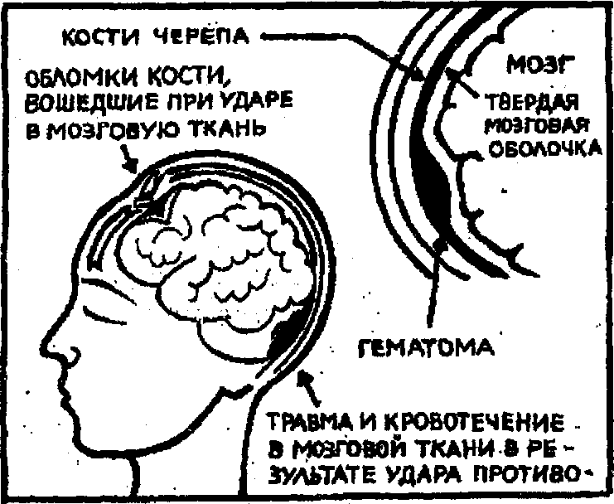

Внешние проявления черепно-мозговой травмы представлены следующим образом:

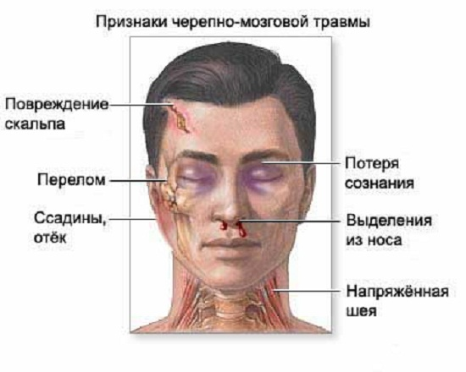

Основные признаки черепно-мозговой травмы

Тяжелая ЧМТ провоцирует потерю сознания на значительный период времени, при котором также может образоваться паралич.

**Черепно-мозговая травма: первая помощь**

Учитывая серьезность последствий, которые влечет за собой черепно-мозговая травма, первая помощь в обязательном порядке должна включать в себя следующие меры:

* Пострадавший укладывается на спину, при этом контролируется общее его состояние (дыхание, пульс);
* При отсутствии сознания у пострадавшего, его необходимо уложить на бок, что позволяет обеспечить профилактику попадания рвотных масс в дыхательные пути в случае возникновения у него рвоты, а также исключит возможность западания языка;
* Непосредственно на рану накладывается повязка;
* Открытая черепно-мозговая травма предусматривает необходимость в обкладывании бинтами краев раны, после чего уже накладывается сама повязка.

Обязательными условиями для вызова скорой помощи являются следующие проявления данного состояния:

* Обильное кровотечение;
* Кровотечения из ушей и из носа;
* Сильная головная боль;
* Отсутствие дыхания;
* Спутанность сознания;
* Потеря сознания на время более нескольких секунд;
* Нарушения в равновесии;
* Слабость рук или ног, невозможность подвижности той или иной конечности;
* Судороги;
* Многократная рвота;
* Нечеткость в речи.

Обязательным вызов скорой помощи становится также в случае получения открытой черепно-мозговой травмы. Даже при хорошем самочувствии после оказания первой помощи пострадавшему следует обратиться к врачу (посетить травмпункт).

**Недопустимые действия при черепно-мозговой травме**

Важные моменты, которые недопустимы при черепно-мозговой травме:

* Принятие пострадавшим сидячего положения;
* Поднятие пострадавшего;
* Пребывание пострадавшего без присмотра;
* Исключение необходимости обращения к врачу.

**Принципы оказания первой помощи при черепно-мозговой травме**

Принципы оказания первой помощи (ПМП) при различных видах черепно-мозговых травм (ЧМТ) сводится к выполнению следующих основных принципов:

- обеспечение покоя пострадавшему (желательно – лёжа);

- голова должна быть зафиксирована (особенно на период транспортировки) при помощи импровизированного валика из одежды, либо перевязочным материалом к носилкам;

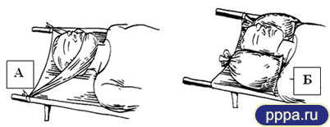  
*Варианты фиксации головы пострадавшего при его переноске:  
А – к носилкам посредством повязки через нижнюю челюсть; Б – при помощи импровизированных валиков.*

- обеспечение холода к месту травмы (или ко всей голове - pppa.ru) при помощи пакетов со льдом, снегом, холодной водой;

- при наличии ран – произвести обработку по общим принципам;

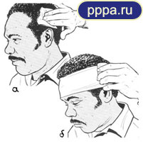  
*Остановка кровотечения (а) и наложение давящей повязки (б) при ранениях головы.*

 - если в ране застрял какой-либо предмет - не извлекать его! - необходимо прикрыть края раны чистым, а лучше – стерильным материалом, не накрывая сам предмет; после чего, положив с обеих сторон от предмета прокладки, произвести бинтование вокруг предмета по типу «креста»;

- если из уха и (или) рта вытекает кровь или ликвор - прикрыть чистым материалом и уложить пострадавшего на сторону истечения;

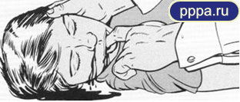  
*Поворот головы пострадавшего набок при истечении крови (ликвора) изо рта и (или) носа.*

- перемещение пострадавшего, если необходимо, следует осуществлять с предельной осторожностью и обязательно с фиксацией шейного отдела позвоночника;

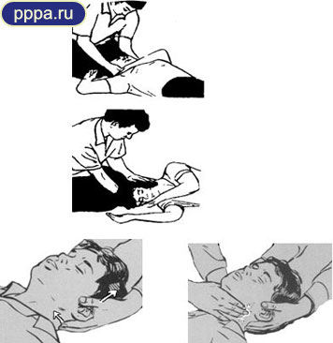  
*Фиксация головы и шейного отдела позвоночника при манипуляциях с пострадавшим, находящимся без сознания.*

- при бессознательном состоянии пострадавшего – осуществлять постоянный контроль за проходимостью дыхательных путей и дыханием, при этом голову пострадавшего лучше всего зафиксировать в положении на боку или уложить его в безопасное положение;

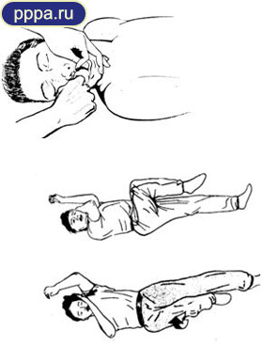  
*Очищение полости рта пострадавшего и укладывание его в “безопасное положение”.*

- при угрозе жизни – начать выполнение комплекса СЛМР;

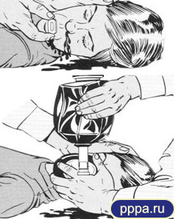  
*Проведение реанимационных действий пострадавшему с черепно-мозговой травмой.*

- если имеются признаки повреждения головного мозга, а также рвота – ни в коем случае при оказании помощи не обезболивать!

- переноску пострадавшего следует осуществлять только лёжа в положении на боку (животе - pppa.ru) с обязательным контролем состояния пострадавшего.

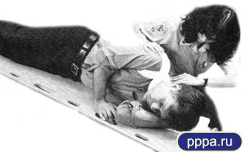  
*Вариант переноски пострадавшего с черепно-мозговой травмой.*

Основные принципы оказания ПМП при ЧМТ – покой, фиксация, холод и срочная госпитализация.

Когда ребенка с травмой головы доставляют в больницу, немедленно де­лают рентгеновский снимок, чтобы установить, не произошло ли перелома какой-либо из костей черепа. Затем проводят другие исследования для определения состояния головного мозга. После выявления поврежденного участка мозга и степени серьезности травмы назначают необходимое лечение.

Итак, понятно, что ЧМТ всегда опасны, и лучше их избегать, не попадая ДТП. Поэтому всем участникам дорожного движения необходимо знать и со­блюдать ДТП.